Познавательно-игровая программа
«Югра – край, в котором мы живём»
Составитель: Гришанова Надежда Валерьевна.

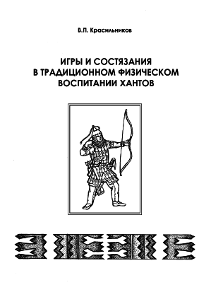
Оформление (на стене):
- Заголовок мероприятия– «Югра – край в котором мы живём».
- Фигурки – человечки в костюмах ханты.
- Герб ХМАО, герб города Пыть-Ях.
Оборудование:
- Кроссворд (на листе формата А1 - ватман).
- Ребусы (на листах формата А4).
- Схемы «Заколдованные слова» (на листах формата А2).
- Для игры «Очаг» - 2 «набора для ухи»: 2 котелка, 8 картофелин, 4 морковки, 2 луковицы, 2 рыбы - сшитые из ткани.
- Для игры «Болотная женщина» - платок.
- Для «Игры с верёвочкой» - веревка с привязанными на коцах палочками и с завязанным посередине узлом.
- Для игры «Перетягивание палки» - палка длиной 50см.
- Для «Игры в мяч» – два воздушных шара.

Ведущий: Здравствуйте, ребята, тема мероприятия – «Край, в котором мы живём». Знаете ли вы, как называется наш край? (Ответы детей). Как называется столица нашего округа? Какие коренные народы проживают на территории ХМАО? (Ответы детей).
Давайте поздороваемся так, как это делают ханты – Здравствуйте – «ВУЩА ВЕЛАТЫ» (хором).
У каждого народа существуют свои обычаи и традиции, которые передаются из поколения в поколение. Ханты – удивительный народ. Венгерский учёный Антал Регули (1819-1858) о ханты и манси: «То, что эти народы живут в нищете, даже вымирая, не уменьшает ценности их душевной и умственной силы. Где же на свете есть такой цивилизованный народ, который в словах своих и поступках более прямой и нравственный, чем ханты и манси? Где есть такое общество, в котором обман, лживость, воровство до такой степени неизвестны как у них? И где же есть такой нравственный народ в цивилизованных странах, который был бы более гостеприимен и верен дружбе, чем этот «дикий» народ, и где помогает богач бедным более охотно, чем здесь?.. Нужно спасти эти народы, чтобы человечество имело представление о том, каким бы этот народ стал, если бы ему была суждена более благополучная история…»
Ханты – талантливый народ, об этом можно судить по изделиям, которые они выполняют: одежда, изделия из кости, рогов и шкуры оленя, из дерева, из кожи рыбы. Любой материал ханты научились использовать и обрабатывать.
Ребята, скажите, пожалуйста, как называется графический рисунок, которым ханты украшают свою одежду? (Орнамент).
- Я предлагаю вам разгадать кроссворд, ключевое слово в котором «орнамент» (Приложение 1). Каждое отгаданное слово кроссворда – 1 балл.
- Ребусы (Приложение 2).
Ведущий: Несмотря на то, что у народа ханты свой особенный быт, устои и традиции, их дети очень похожи на вас, и даже играют в те же игры, что и вы. Девочки любят играть в куклы, мальчики состязаются в силе и ловкости. Разгаданный ребус – 1 балл.
- Очень любят дети ханты игру «Очаг» - «РАТ ХАР».
Команды встают в линию друг за другом. У противоположной стены стоит котелок, рядом с ним «набор для ухи». Первый игрок бежит до котелка, берёт один предмет, бежит до линии старта, передаёт предмет второму игроку. Второй игрок бежит до котелка, кладёт предмет в котелок и берёт следующий предмет, который передаёт третьему игроку и т.д. Оценивается скорость и правильность выполнения. Победа – 3 балла.
- Игра «Скачки на одной ноге» - «ЭЙ КУР НЕВЕР», в эту игру играют сургутские Ханты из посёлка Пим. Допрыгать на одной ноге до финиша и обратно. Оценивается скорость. Победа – 3 балла.
- Игра «Деревянные рога» - «ЮХ ОНЕТ». Команды разбиваются на пары. Каждая пара встаёт друг за другом. Первый игрок – олень, второй – наездник. Второй игрок ставит ладошки на голову первому игроку в виде рогов, и таким образом игроки бегут до финиша и обратно. Оценивается скорость и правильность выполнения. Победа – 3 балла.
Ведущий: Устали, предлагаю командам занять свои места.
- Интеллектуальная игра «Заколдованное слово» (Приложение 3). Каждое найденное слово – 1 балл.
- Игра «Болотная женщина» - «НЕРЕМ ИМИ». Команды выбирают одного игрока. Выбранному игроку первой команды завязывают глаза, все игроки второй команды встают вокруг. По сигналу ведущего игрок с завязанными глазами – «болотная женщина» ловит игроков команды соперника в течение одной минуты. Каждый пойманный игрок – 1 бал. Затем команды меняются. Русский аналог этой игры «Жмурки».
- «Игра с верёвочкой» - «СУХУМ ЮНТ». Команды встают в линию, лицом друг к другу. Стоящие напротив друг друга игроки противоположных команд образуют пару. Пары по очереди получают верёвочку, к концам которой привязаны палочки, а на середине завязан узел. По команде ведущего, игроки пары заматывают верёвку на палочку, 1 бал зарабатывает команда, игрок которой первый замотает верёвку до узла.
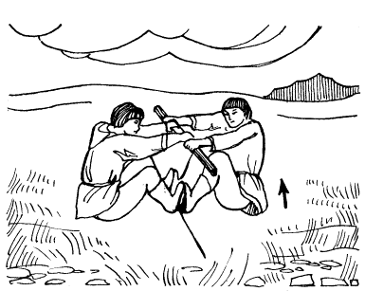 Рис 1. Игра-состязание “Перетягивание палки”
- Игра «Перетягивание палки» у кызымских хантов называется «ТАЛТЫ ЮХ», у сургутских хантов – «НЮЛ ТАЛИПИ» (рис. 1). Играли в нее в любое время года: летом – на улице, зимой – в помещении; участвовали подростки и мужчины, иногда девочки и женщины. Для игры изготавливали из березы, елки палку длиной 50–60 см, диаметром 3–4 см. Палку очищали от неровностей, ошкуривали.
Два игроки садятся напротив друг друга, вытягивают ноги вперед и упираются ступнями ног. Руками обхватывают равномерно палку. По команде ведущего игроки начинают тянуть палку на себя так, чтобы соперник оторвался от земли (пола). Если кто-то из игроков не выдержит и расцепит пальцы, то он считается побежденным. Нельзя сгибать ноги в коленях. Победивший игрок приносит 1 балл своей команде.
- «Игра в мяч» - «ПУКСЕН». Играют в неё сургутские ханты, они делают мяч из веток, победителем игры становился тот, кто сумел пнуть мяч на самое дальнее расстояние.
Так как наше помещение не позволяет пинать мяч, мы воспользуемся воздушными шарами. Воздушный шар надо загнать в «ворота», не касаясь его руками, на шар можно только дуть. Играет одновременно вся команда. Победившая команда получает пять баллов.
Подведение итогов. Награждение команд.
Ведущий: Вот и подошла к концу наша программа. Сегодня мы узнали много нового о жизни, традициях и играх малочисленного, но великого и мудрого народа. Ребята, раз мы живём на хантыйской земле, мы должны любить и беречь её, уважать традиции народа ханты.
А теперь давайте попрощаемся так, как это делают коренные жители Югры – До свидания – «ПА ЯМ ВЕЛУМ» (хором).
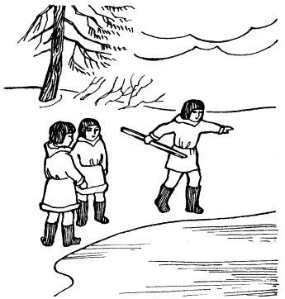

Использованная литература:
- Красильников В.П. Игры и состязания в традиционном физическом воспитании Хантов Екатеринбург: Изд-во Рос. гос.проф.-пед. ун-та, 2002
- Певгова Л.В. Национальные игры детей народов Севера. Л.: Изд–во Главсевморпути, 1989
- Терешкин Н.И. Хантыйский язык. Языки народов СССР. М.,Л., 1966
- Традиционное воспитание детей у народов Сибири: Сб. ст. Л.: Наука. Ленингр. Отд.-ние, 1988
- Усова А.П. Роль игры в воспитании детей. М.: Просвещение, 1976
- Хейзинга И. Человек играющий. М.: Прогресс, 1992.

